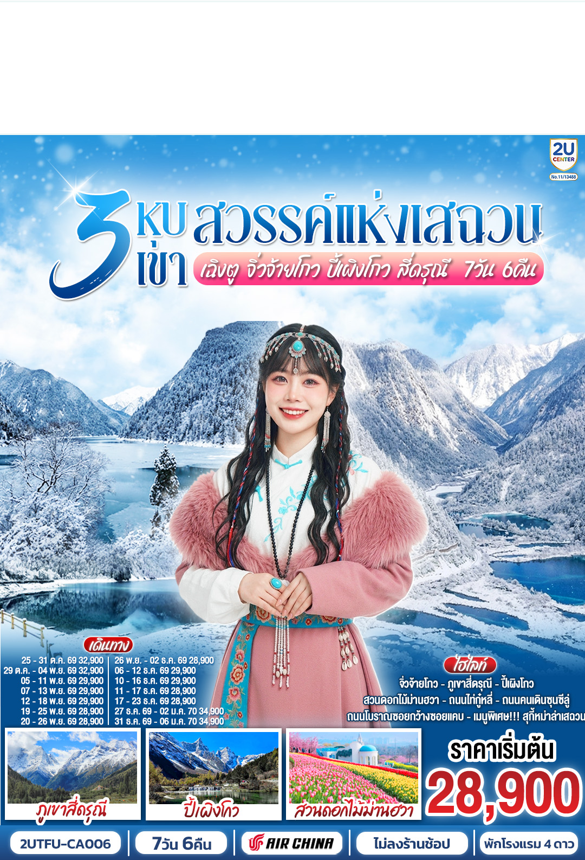

3 หุบเขาสวรรค์แห่งเสฉวน
เฉิงตู • จิ่วจ้ายโกว • ปี้เผิงโกว • สี่ดรุณี 7วัน 6คืน
*ไม่ลงร้านช้อป* โดยสายการบิน Air China (CA)

 | โปรแกรมเดินทาง | เช้า | เที่ยง | ค่ำ | โรงแรมที่พัก
1 | กรุงเทพฯ สนามบินสุวรรณภูมิ (CA466: 13.50 – 18.00) – สนามบินเฉิงตูเทียนฟู่ |  | ✈ | 🍽 | Dading Century Hotel ระดับ 5 ดาวมาตรฐานจีน หรือเทียบเท่า
2 | เฉิงตู –ชมเทศกาลดอกไม้ตามฤดูกาล สวน MANHUA – นั่งรถไฟความเร็วสูง – จิ่วจ้ายโกว | 🍽 | 🍽 | 🍽 | Qianhe International Hotel  ระดับ 4 ดาวมาตรฐานจีน หรือเทียบเท่า
3 | อุทยานแห่งชาติจิ่วจ้ายโกว (รวมรถประจำทางของอุทยาน) – เมืองชวนจู่ซื่อ | 🍽 | 🍽 | 🍽 | Songpan Bailizunxuan Hotel ระดับ 4 ดาวมาตรฐานจีน หรือเทียบเท่า
4 | เมืองชวนจู่ซื่อ – อุทยานปี้เผิงโกว (รวมรถเวียนของอุทยาน) – เมืองตูเจียงเยี่ยน | 🍽 | 🍽 | 🍽 | Vienna International Hotel ระดับ 4 ดาวมาตรฐานจีน หรือเทียบเท่า
5 | ภูเขาสี่ดรุณี – หุบเขาซวงเฉียวโกว (รวมรถอุทยาน) – เมืองตูเจียงเยี่ยน – สะพานโบราณหนานเฉียว น้ำตาสีฟ้า | 🍽 | 🍽 | 🍽 | Vienna International Hotel ระดับ 4 ดาวมาตรฐานจีน หรือเทียบเท่า
6 | เมืองตูเจียงเยี่ยน – เฉิงตู – วัดต้าฉือ – ไท่กู่หลี่ – IFS (แพนด้าปีนตึก) – ถนนคนเดินชุลซีลู่  เมนูพิเศษ! สุกี้หม่าล่าเสฉวน | 🍽 | 🍽 | 🍽 | Dading Century Hotel ระดับ 5 ดาวมาตรฐานจีน หรือเทียบเท่า
7 | Eastern Suburb Memory – สนามบินเฉิงตู (CA471: 14.20 – 16.40) กรุงเทพฯ (สนามบินสุวรรณภูมิ) | 🍽 | ✈

กําหนดวันเดินทาง | ผู้ใหญ่/เด็ก พัก 2-3 ท่าน ท่านละ | ราคาทัวร์  (ไม่รวมตั๋วเครื่องบิน) | พักเดี่ยว  เพิ่มท่านละ
25 – 31 ต.ค. 69 | 32,900.- | 24,900.- | 7,500.-
29 ต.ค. – 04 พ.ย. 69 | 32,900.- | 24,900.- | 7,500.-
05 – 11 พ.ย. 69 | 29,900.- | 21,900.- | 7,500.-
07 – 13 พ.ย. 69 | 29,900.- | 21,900.- | 7,500.-
12 – 18 พ.ย. 69 | 29,900.- | 21,900.- | 7,500.-
19 – 25 พ.ย. 69 | 28,900.- | 20,900.- | 7,500.-
20 – 26 พ.ย. 69 | 28,900.- | 20,900.- | 7,500.-
26 พ.ย. – 02 ธ.ค. 69 | 28,900.- | 20,900.- | 7,500.-
06 – 12 ธ.ค. 69  วันพ่อแห่งชาติ | 29,900.- | 21,900.- | 7,500.-
10 – 16 ธ.ค. 69  วันรัฐธรรมนูญ | 29,900.- | 21,900.- | 7,500.-
11 – 17 ธ.ค. 69 | 28,900.- | 20,900.- | 7,500.-
17 – 23 ธ.ค. 69 | 28,900.- | 20,900.- | 7,500.-
27 ธ.ค. 69 – 02 ม.ค. 70 | 34,900.- | 26,900.- | 7,500.-
31 ธ.ค. 69 – 06 ม.ค. 70 | 34,900.- | 26,900.- | 7,500.-
ราคาทัวร์ข้างต้นยังไม่รวมค่าทิปมัคคุเทศน์ท้องถิ่นและคนขับรถ 2,000 บาท/ท่าน/ทริป
โปรแกรมอาจจะมีการปรับเปลี่ยนตามความเหมาะสมของสภาพอากาศและฤดูกาล
*ราคานี้เป็นราคาพิเศษไม่มีราคาเด็ก*
** หากมีการจองตั๋วภายในประเทศ กรุณาเช็คไฟล์ทคอนเฟิร์มกับเจ้าหน้าที่ก่อนทุกครั้ง**

วันที่ 1 | กรุงเทพฯ สนามบินสุวรรณภูมิ (CA466: 13.50 – 18.00) – สนามบินเฉิงตูเทียนฟู่
10.30 น. | พร้อมกัน ณ ท่าอากาศยานสุวรรณภูมิ อาคารผู้โดยสารขาออกระหว่างประเทศ ชั้น 4 ประตู 10 เคาน์เตอร์สายการบิน Air China (CA) โดยมีเจ้าหน้าที่บริษัทคอยให้การต้อนรับและอำนวยความสะดวกตรวจเช็คสัมภาระและเอกสารการเดินทางให้กับทุกท่าน  * น้ำหนักกระเป๋า 23 กิโลกรัม/ท่าน ท่านละ 1ใบ  **มีบริการอาหารและเครื่องดื่มบนเครื่อง ทั้งนี้ รูปแบบอาหารอาจเปลี่ยนแปลงเป็นอาหารร้อนหรือ  Snack Box ตามความเหมาะสมและนโยบายของสายการบินในแต่ละเที่ยวบิน โดยมิต้องแจ้งให้  ทราบล่วงหน้า
13.50 น. | ออกเดินทางสู่ เฉิงตู ประเทศจีน สายการบิน Air China เที่ยวบินที่ CA466
18.00 น. | เดินทางถึง สนามบินนานาชาติเฉิงตูเทียนฟู่ เมืองเฉิงตู เมืองหลวงของมณฑลเสฉวน ตั้งอยู่บริเวณลุ่มแม่น้ำหมินทางตอนกลางของมณฑล รายล้อมด้วยเทือกเขาและมีสภาพภูมิอากาศที่เอื้ออำนวยต่อการเกษตร จนได้รับการขนานนามว่าเป็น "ดินแดนแห่งความอุดมสมบูรณ์" โดยมีฤดูร้อนที่อบอุ่น ฤดูหนาวไม่รุนแรง และมีความชื้นค่อนข้างสูงตลอดปี เฉิงตูเป็นหนึ่งในมหานครสำคัญของประเทศจีน มีประชากรมากกว่า 10 ล้านคน และเป็นศูนย์กลางด้านเศรษฐกิจ การเมือง การศึกษา วิทยาศาสตร์ เทคโนโลยี และการคมนาคมของภูมิภาคตะวันตกเฉียงใต้ของจีน อีกทั้งยังเป็นเมืองต้นกำเนิดวัฒนธรรมเสฉวนอันเก่าแก่ที่มีประวัติศาสตร์ยาวนานกว่า 2,300 ปี จากนั้นนำท่านผ่านพิธีการตรวจคนเข้าเมืองและรับสัมภาระ  หมายเหตุ : เวลาท้องถิ่นประเทศจีนเร็วกว่าประเทศไทย 1 ชั่วโมง เพื่อความสะดวกในการนัดหมาย กรุณาปรับนาฬิกาของท่านเป็นเวลาท้องถิ่นของประเทศจีน
ค่ำ | รับประทานอาหารค่ำ ณ ภัตตาคาร (มื้อที่ 1)
ที่พัก | Dading Century Hotel ระดับ 5 ดาวมาตรฐานจีน หรือเทียบเท่า
วันที่ 2 | เฉิงตู –ชมเทศกาลดอกไม้ตามฤดูกาล สวน MANHUA – นั่งรถไฟความเร็วสูง – จิ่วจ้ายโกว
เช้า | รับประทานอาหารเช้า ณ ห้องอาหารภายในโรงแรม (มื้อที่ 2)
นำท่าน ชมเทศกาลดอกไม้ตามฤดูกาล สวน MANHUA เป็นที่รู้จักกันในชื่อ “เมืองแห่งดอกไม้” ของเฉิงตูและ “สวนหลังบ้านของชาวเฉิงตู” เป็นแหล่งท่องเที่ยวเชิงชนบทที่ใหญ่ที่สุดในเฉิงตู ครอบคลุมพื้นที่กว่า 600 เอเคอร์ มีชื่อเสียงโด่งดังไปทั่วประเทศ ดึงดูดนักท่องเที่ยวมากกว่าหนึ่งล้านคนต่อปี Manhua Manor เป็นสวนดอกไม้ขนาดใหญ่ที่ปรับเปลี่ยนดอกไม้ไปตามช่วงฤดูกาลดอกไม้มีหลากหลาย มีมุมให้แชะภาพได้แบบจุใจ
หมายเหตุ ：
🌸 เดินทางช่วงเดือนมิถุนายน – สิงหาคม
นำท่านชม ดอกทานตะวัน, ดอกเวอร์บีน่า และดอกไม้ตามฤดูกาลที่กำลังบานสะพรั่ง
🌸 เดินทางช่วงกลางเดือนกันยายน – ตุลาคม
นำท่านชมดอกลิลลี่, ทุ่งหญ้ามูห์ลี่สีชมพู และดอกไม้ตามฤดูกาลที่สวยงาม
🌸 เดินทางช่วงกลางเดือนพฤศจิกายน – ธันวาคม
นำท่านชมดอกเบญจมาศ และดอกไม้ตามฤดูกาลที่สวยงาม
ทั้งนี้การเบ่งบานของดอกไม้ขึ้นอยู่กับสภาพอากาศของแต่ละปี อาจมีการเปลี่ยนแปลงตามความเหมาะสม
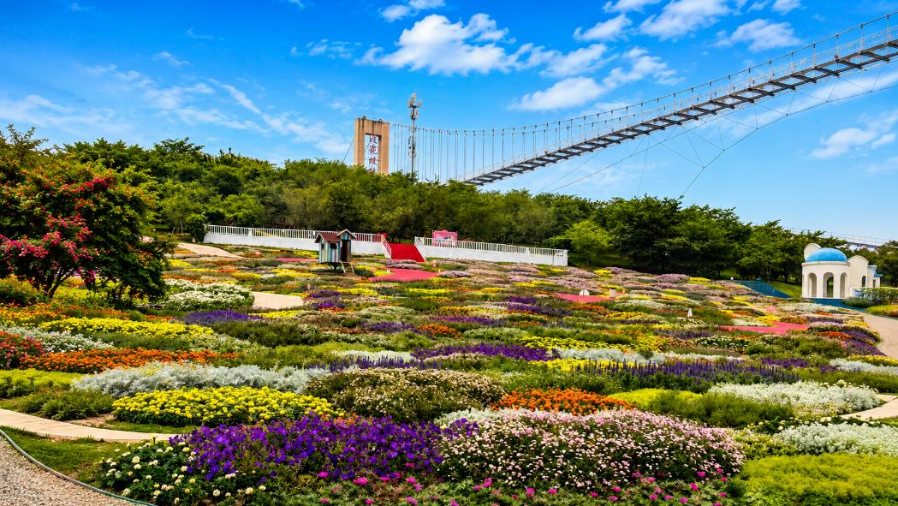

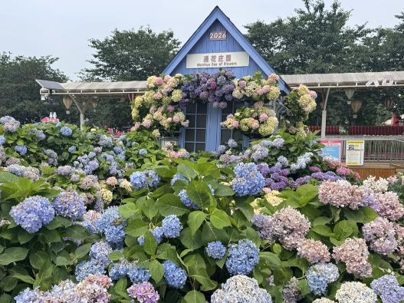
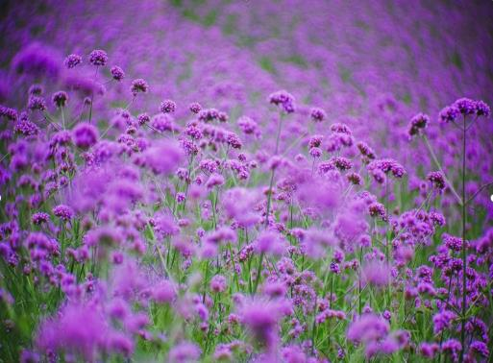

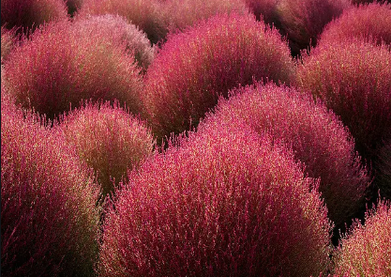
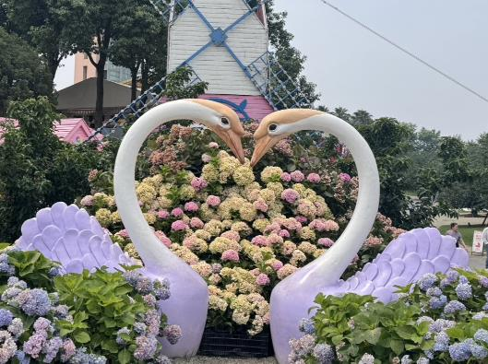

กลางวัน | รับประทานอาหารกลางวัน ณ ภัตตาคาร (มื้อที่ 3)
บ่าย | นำท่านเดินทางสู่ จิ่วจ้ายโกว ด้วยรถไฟความเร็วสูง (ใช้เวลาเดินทางประมาณ 2ชั่วโมง)  หมายเหตุ:  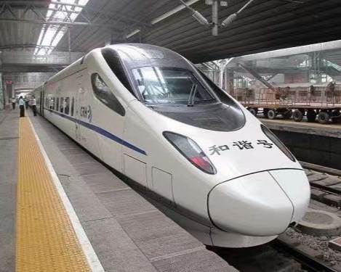  - ตารางเวลาและขบวนรถไฟอาจมีการเปลี่ยนแปลงได้ตามความเหมาะสม หากรอบรถไฟตรงกับช่วงเวลารับประทานอาหารกลางวัน ทางบริษัทจะจัดเตรียมอาหารแบบ Set Box ไว้บนรถไฟ เพื่อไม่ให้กระทบกับโปรแกรมการท่องเที่ยว  - รายการนี้ รวมบริการขนย้ายกระเป๋าเดินทางใบใหญ่ โดยจะถูกขนส่งไปกับรถบัส และลูกค้าจะได้รับคืนเมื่อถึงโรงแรมที่พัก  - กระเป๋าสัมภาระใบเล็ก กรุณาดูแลด้วยตนเอง และจัดสัมภาระให้สะดวกต่อการขึ้น–ลงรถไฟ เนื่องจากรถไฟจอดแต่ละสถานีประมาณ 2–6 นาที จึงควรหลีกเลี่ยงกระเป๋าขนาดใหญ่เกินไป  - ***ห้ามนำวัตถุอันตราย และสิ่งของต้องห้ามเข้าสถานีรถไฟ ยกเว้น  - น้ำยาทาเล็บ, น้ำยาย้อมผม, หรือ สารเคมีในการย้อมสี และเคลือบต่างๆ (ไม่เกิน 20 มิลลิลิตร)  - สเปรย์ของเหลว เช่น สเปรย์ฉีดผม, โฟมใส่ผม, ยาฆ่าแมลง หรือน้ำหอมปรับอากาศ (ไม่เกิน 120 มิลลิลิตร)  - ไม้ขีดไฟ จำกัดไม่เกิน 2 กล่อง, ไฟแช็กแบบธรรมดา จำกัดไม่เกิน 2 ชิ้น
 | เดินทางถึง เมืองจิ่วจ้ายโกว (Jiuzhaigou) ดินแดนแห่งธรรมชาติอันงดงามทางตอนเหนือของมณฑลเสฉวน หนึ่งในแหล่งท่องเที่ยวระดับโลกที่มีชื่อเสียงด้านทะเลสาบสีฟ้าใสราวคริสตัล น้ำตกน้อยใหญ่หลายระดับชั้น และผืนป่าอันอุดมสมบูรณ์ที่เปลี่ยนสีสันตามฤดูกาล จนได้รับการขนานนามว่าเป็น “สวรรค์บนดินแห่งแดนมังกร” ด้วยความโดดเด่นทางธรรมชาติและระบบนิเวศที่สมบูรณ์ จึงได้รับการขึ้นทะเบียนเป็น มรดกโลกทางธรรมชาติจากองค์การยูเนสโก (UNESCO) ในปี พ.ศ. 2535 และได้รับการยกย่องให้เป็นหนึ่งในพื้นที่อนุรักษ์ธรรมชาติที่สวยงามที่สุดของประเทศจีน
ค่ำ | รับประทานอาหารค่ำ ณ ภัตตาคาร (มื้อที่ 4)
ที่พัก | Qianhe International Hotel ระดับ 4 ดาวมาตรฐานจีน หรือเทียบเท่า
วันที่ 3 | อุทยานแห่งชาติจิ่วจ้ายโกว (รวมรถประจำทางของอุทยาน) – เมืองชวนจู่ซื่อ
เช้า | รับประทานอาหารเช้า ณ ห้องอาหารภายในโรงแรม (มื้อที่ 5)
นำท่านเดินทางสู่ อุทยานแห่งชาติจิ่วจ้ายโกว (Jiuzhaigou Valley) (ระยะทางประมาณ 40 กิโลเมตร ใช้เวลาเดินทางประมาณ 1 ชั่วโมง) ชมมรดกโลกอุทยานแห่งชาติธารสวรรค์ “จิ่วจ้ายโกว” ครอบคลุมพื้นที่กว่า 720 ตารางกิโลเมตรและอยู่สูงกว่าระดับน้ำทะเลถึง 2,500 เมตร ชื่อของ
"จิ่วจ้ายโกว" นั้นเป็นคำภาษาจีนที่แปลว่า "ธารน้ำเก้าหมู่บ้าน" เพราะในอดีตนั้นมีหมู่บ้านชาวทิเบต
ทั้งหมด 9 หมู่บ้านอยู่ริมธารน้ำเหล่านี้ และเนื่องจากชาวทิเบตนั้นมีความศรัทธาในภูเขาและสายน้ำ
จึงมีความเชื่อว่าจิ่วจ้ายโกวนั้นเป็นดินแดนแห่งขุนเขาและธารน้ำศักดิ์สิทธิ์มีแม่น้ำลำธาร มีทะเลสาบใหญ่น้อยมากมายกว่า 144 แห่ง และน้ำตกขนาดใหญ่ น้ำในทะเลสาบสีมรกตใสสะอาดและสวยงาม สะท้อนภาพของภูเขาท้องฟ้าสีคราม ป่าดงดิบอันอุดมสมบูรณ์ ทุกสถานที่ล้วนเป็นความงามที่ธรรมชาติได้บรรจงสร้างไว้ได้ดั่งภาพวาดในจินตนาการจึงได้รับการขึ้นทะเบียนให้เป็นมรดกโลกทางธรรมชาติ โดยองกรณ์ UNESCO เมื่อปี ค.ศ. 1992 และเป็นสถานที่ท่องเที่ยวระดับ 5A ของจีน ที่ใครๆ ต่างก็ใฝ่ฝันอยากไปเยือนสักครั้งในชีวิต (รวมรถประจำทางของอุทยาน)
 | นำท่านชม ทะเลสาบยาว (Long lake) ใหญ่ที่สุดในจิ่วจ้ายโกว ยาวกว่า 7 กิโลเมตร อยู่ท่ามกลางขุนเขาในบรรยากาศที่เงียบสงบแต่งดงาม ชม ทะเลสาบห้าสี เป็นทะเลสาบที่มีสีของน้ำแปลกตาโดยเฉพาะเมื่อยามแสงอาทิตย์ตกกระทบพื้นน้ำ สีของน้ำในทะเลสาบจะเปล่งประกายเป็นสีรุ้งดูงดงาม
 | 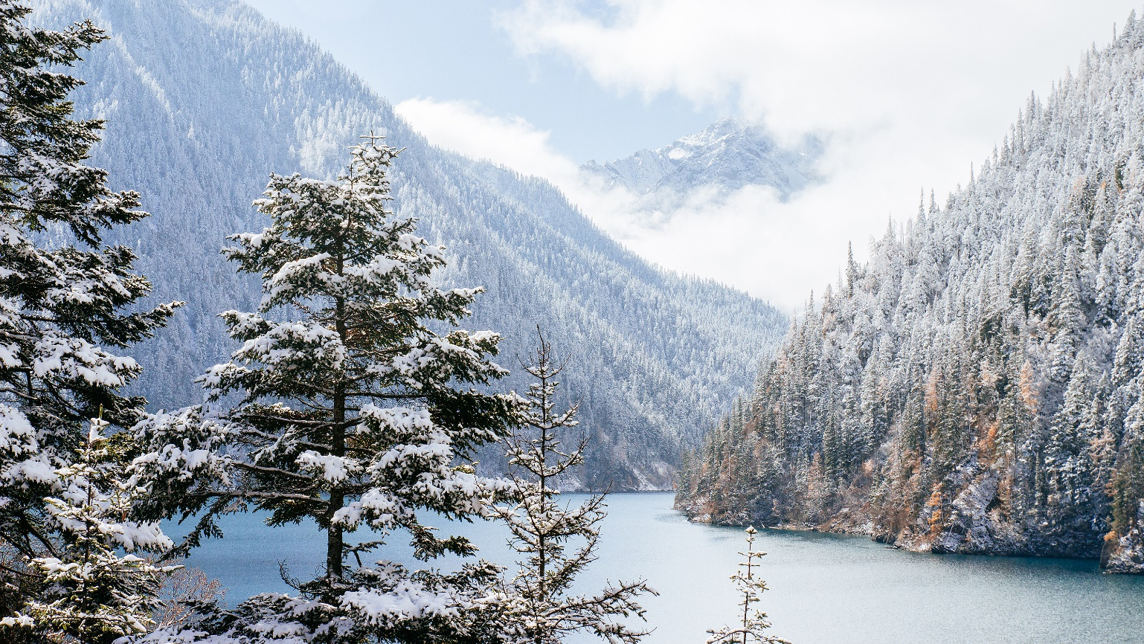
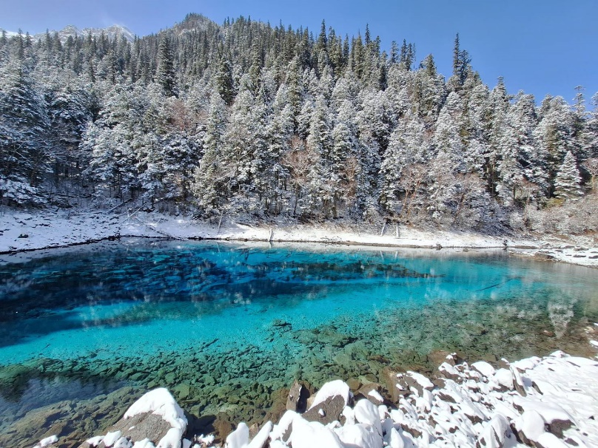
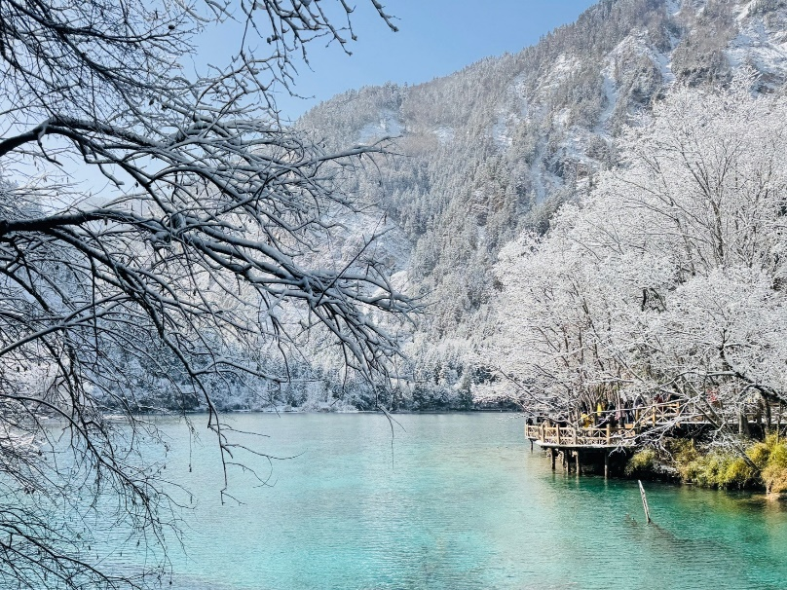

 | จากนั้นนำท่านชม ทะเลสาบ 5สี (Five Flower Lake) เป็นทะสาบที่มีสีของน้ำแปลกตา โดยเฉพาะเมื่อยามแสงอาทิตยต์กกระทบพื้น สีของน้ำในทะเลสาบจะเปล่งประกายเป็นสีรุ้งดูงดงามมากก เป็นอุทยานที่เหมาะกับการไปถ่ายพรีเวดดิ้งธีมเทพนิยายมากๆ
กลางวัน | รับประทานอาหารกลางวัน ณ ภัตตาคาร (มื้อที่ 6)
บ่าย | นำท่านชม น้ำตกธารไข่มุก (Pearl Shoal Waterfall) ซึ่งเป็นน้ำตกที่ไหลผ่านถ้ำลำธารใหญ่น้อยที่สลับซับซ้อนดุจดังวังบาดาล โดยมีสายน้ำทอดยาวลดหลั่นกันมาเป็นระยะทางถึง 310 เมตร โดยไม่ขาดช่วงสายธารส่องประกายระยิบระยับราวกับความงามของเส้นไข่มุก ให้ท่านได้สนุกกับการบันทึกถ่ายภาพและดื่มด่ำกับธรรมชาติที่สวยสดงดงามได้อย่างเต็มที่
 | 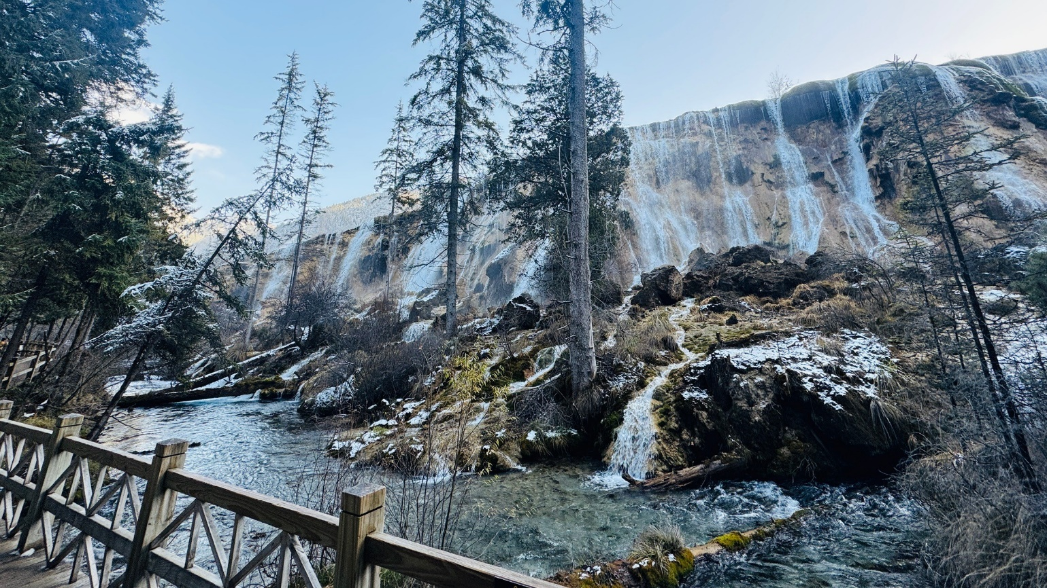
 | 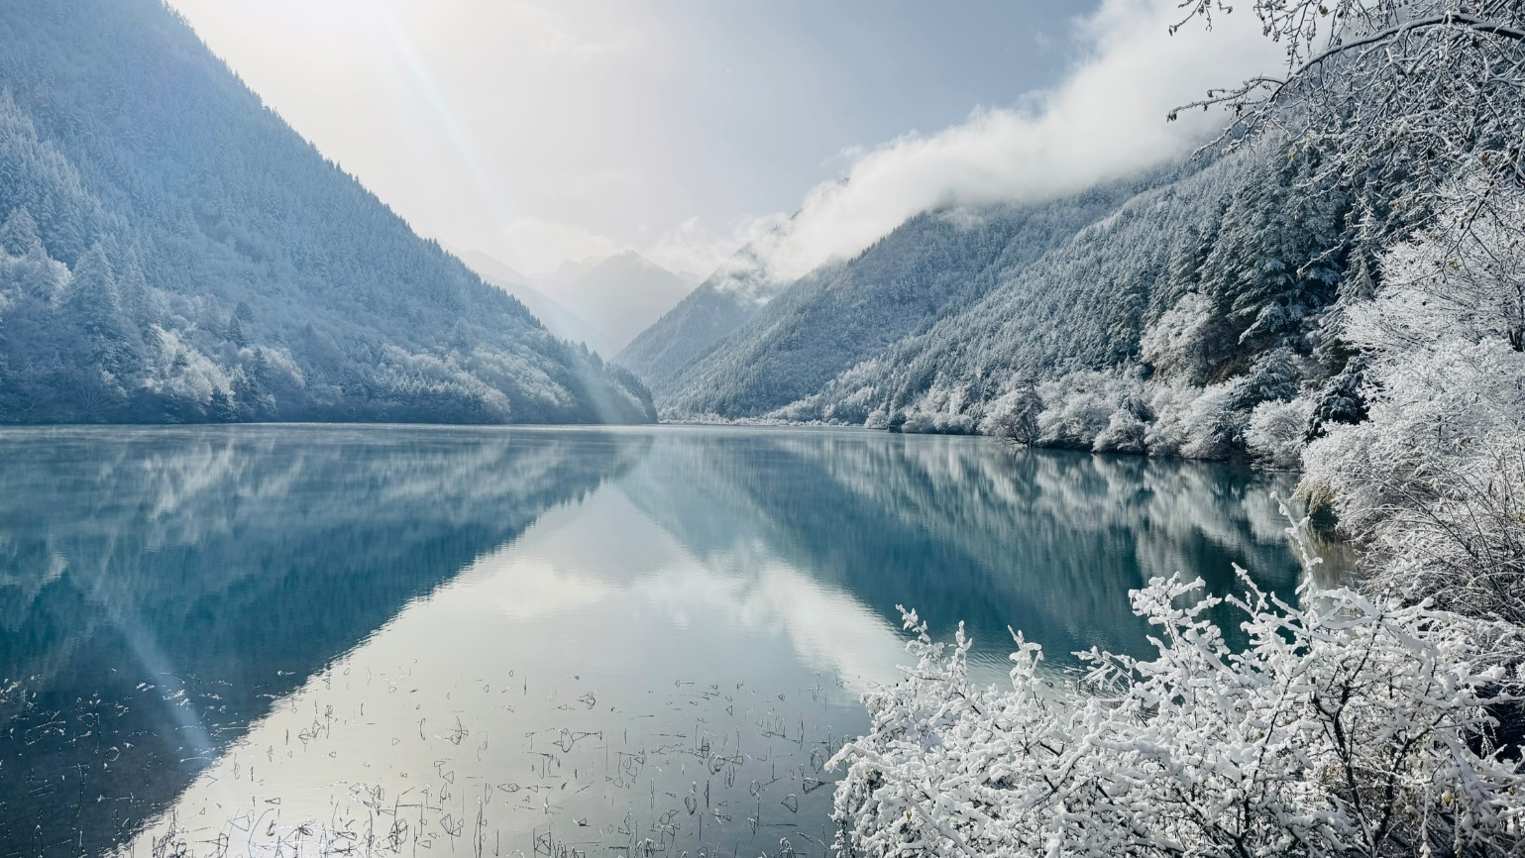
 | จากนั้นนำท่านชม ทะเลสาบนกยูง (Peacock Lake) ด้วยสีสันของสายน้ำที่เป็นสีฟ้าเข้ม-อ่อนสลับกันขึ้นอยู่กับระดับความลึกของน้ำ และรูปร่างของทะเลสาบคล้ายนกยูง จึงเป็นที่มาของชื่อนั่นเอง และในยามใบไม้เปลี่ยนสี เมื่อใบไม้สีต่างๆ ร่วงหล่นบนผืนน้ำ ก็จะแผ่กระจายออกคล้ายนกยูงกำลังรำแพน จนเป็นที่ร่ำลือว่าหากได้ชมความงามของทะเลสาบนี้ ก็ไม่อาจเห็นทะเลสาบอื่นใดงดงามได้อีก
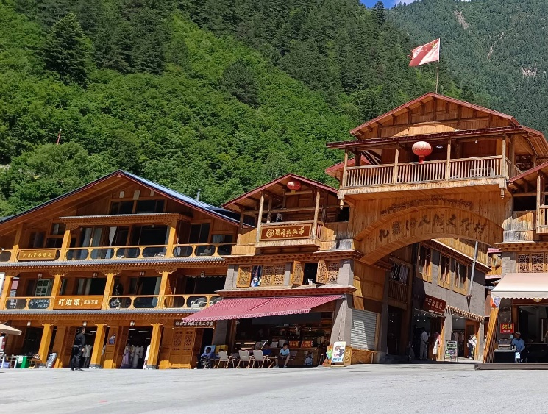 | 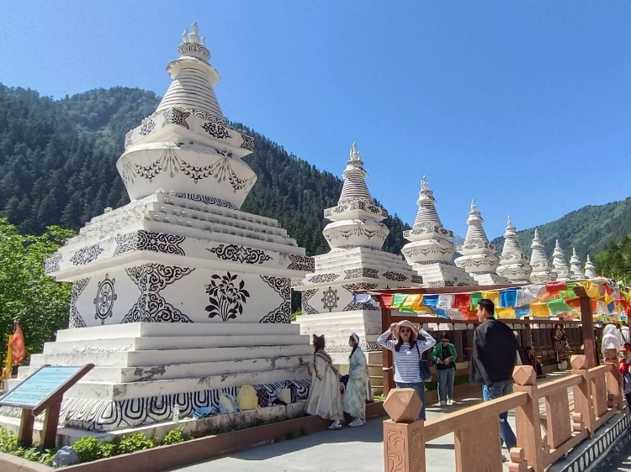  ต่อด้วยนำท่านชม หมู่บ้านซูเจิง (Shuzheng Village) เป็นหนึ่งใน 9 หมู่บ้านแห่งจิ่วจ้ายโกว เป็นหมู่บ้านเก่าแก่ของชาวทิเบต ล้อมรอบด้วยความสวยงามของธรรมชาติ
 | **แจ้งเพื่อทราบ：การเที่ยวชมภายในอุทยานจิ่วจ้ายโกว อาจปรับเปลี่ยนตามเวลาและจำนวนผู้เข้าชมในแต่ละวัน โดยหัวหน้าทัวร์และมัคคุเทศก์จะนำเที่ยวตามจุดสำคัญที่กำหนดในโปรแกรม หากไม่สามารถเข้าชมได้ครบทุกจุด บริษัทขอสงวนสิทธิ์ในการคืนค่าใช้จ่ายทุกกรณี
 | จากนั้นนำท่านเดินทางสู่ เมืองชวนจู่ซื่อ (ใช้เวลาเดินทางประมาณ 3 ชั่วโมง 30นาที)
ค่ำ | รับประทานอาหารค่ำ ณ ภัตตาคาร (มื้อที่ 7)
ที่พัก | Songpan Bailizunxuan Hotel ระดับ 4 ดาวมาตรฐานจีน หรือเทียบเท่า
วันที่ 4 | เมืองชวนจู่ซื่อ – อุทยานปี้เผิงโกว (รวมรถเวียนของอุทยาน) – เมืองตูเจียงเยี่ยน
เช้า | รับประทานอาหารเช้า ณ ห้องอาหารภายในโรงแรม (มื้อที่ 8)
 | จากนั้นนำท่านเดินทางสู่ อุทยานปี้เปิงโกว (Bipenggou) (ระยะทาง 180กม. ใช้เวลาเดินทางประมาณ 4 ชั่วโมง) ที่นี่เป็นอีกหนึ่งอุทยานท่องเที่ยวทางธรรมชาติที่มีความสวยงามไม่แพ้ 2 อุทยานที่กล่าวมา ทั้งธรรมชาติที่สวยงามหลากหลายภายในอุทยานด้านใน ซึ่งมีสภาพอากาศที่เย็นสบาย มีความสดชื่น โดยมีจุดชมวิวเป็นน้ำตกที่สวยงามอยู่ท่ามกลางหุบเขาที่สวยงามให้ได้ชมแบบชื่นใจ และยังมีดอกไม้นานาพรรณที่สวยงามให้ได้ชม แล้วด้านในยังมีทะเลสาบอันกว้างใหญ่ที่มีน้ำใสสะอาด ซึ่งน้ำเหล่านี้ไหลมาจากภูเขาหิมะที่สูงใหญ่ด้านบน และ ก็จะได้มองเห็นภูเขาหิมะกลาเซียร์ที่ตั้งตระหง่านอยู่หลายลูก เป็นภาพความงดงามตระการตา ที่ได้เห็นถึงความยิ่งใหญ่ที่ธรรมชาติได้สร้างสรรค์ขึ้นมาอย่างน่ามหัศจรรย์ใจ (รวมรถเวียนของอุทยาน)
 | 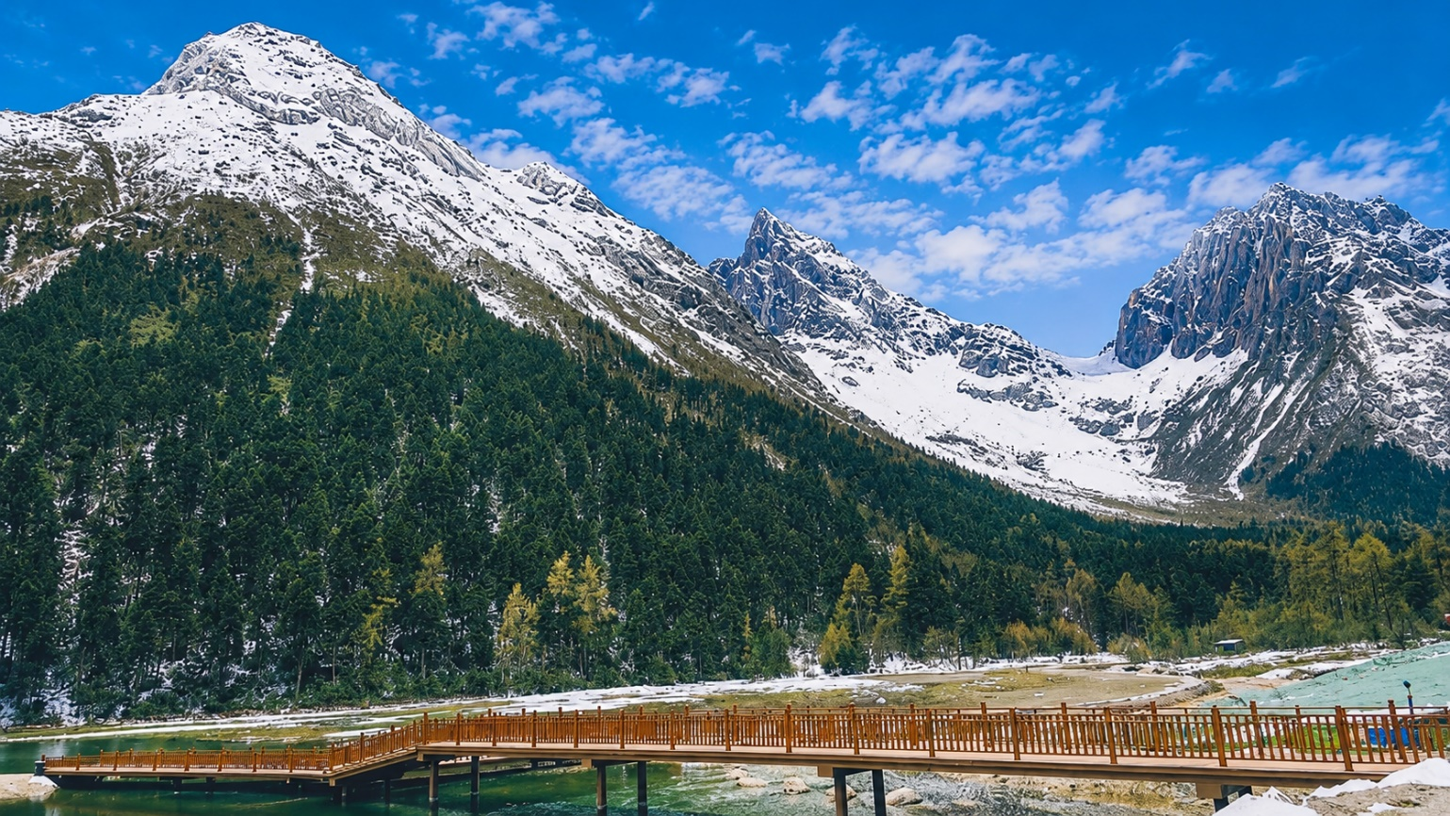
 | 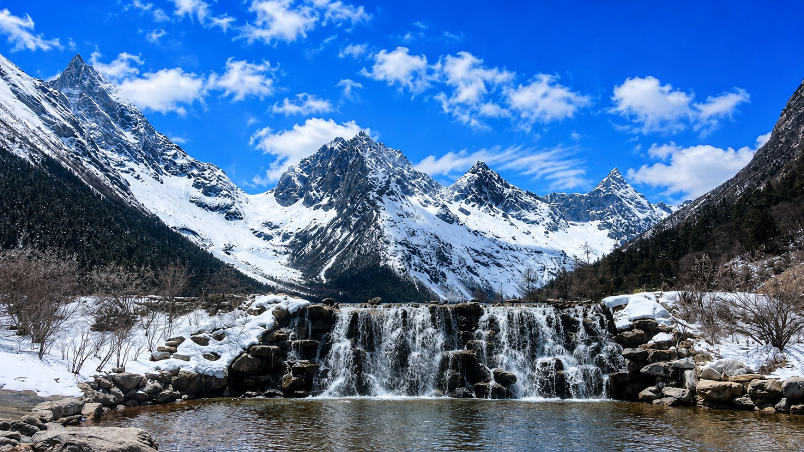
กลางวัน | รับประทานอาหารกลางวัน ณ ภัตตาคาร (มื้อที่ 9)
บ่าย | จากนั้นนำท่านเดินทางสู่ เมืองตูเจียงเยี่ยน (Dujiangyan) (ระยะทาง 145กม. ใช้เวลาเดินทางประมาณ 3 ชั่วโมง) ตั้งอยู่บริเวณที่ราบลุ่มของแม่น้ำหมินเจียง นครเฉิงตู มณฑลเสฉวน ในเมืองตูเจียงเยี่ยนแห่งนี้ จัดเป็นระบบชลประทานที่เก่าแก่ที่สุดของโลก ซึ่งถูกสร้างขึ้นมานานกว่า 2,250 ปี ทั้งยังเป็นโครงการน้ำขนาดใหญ่เพียงแห่งเดียวที่ยังหลงเหลืออยู่จากสมัยโบราณ ที่ใช้เทคนิคการทดน้ำโดยที่ไม่ได้มีการสร้างเขื่อนกักน้ำ
ค่ำ | รับประทานอาหารค่ำ ณ ภัตตาคาร (มื้อที่ 10)
ที่พัก | Vienna International Hotel ระดับ 4 ดาวมาตรฐานจีน หรือเทียบเท่า
วันที่ 5 | ภูเขาสี่ดรุณี – หุบเขาซวงเฉียวโกว (รวมรถอุทยาน) – เมืองตูเจียงเยี่ยน – สะพานโบราณหนานเฉียว น้ำตาสีฟ้า
เช้า | รับประทานอาหารเช้า ณ ห้องอาหารภายในโรงแรม (มื้อที่ 11)
 | นำท่านเดินทางสู่ ภูเขาสี่ดรุณี (Siguniangshan) (ระยะทางประมาณ 130 กิโลเมตร ใช้เวลาเดินทางประมาณ 3 ชั่วโมง) “สี่ดรุณี” หรือ ซื่อกูเหนี่ยงซาน ตั้งอยู่ในมณฑลเสฉวน ประเทศจีน เป็นยอดเขา 4 ลูกที่เรียงรายติดต่อกันไปจากทิศเหนือถึงทิศใต้เป็นระยะทาง 3.5 กิโลเมตร โดยมีความสูงเหนือระดับน้ำทะเลแบ่งเป็น 6,250 เมตร/ 5,664 เมตร/ 5,454 เมตร และ 5,355 เมตร บนยอดเขาทั้ง 4 แห่งนี้จะมีหิมะปกคลุมตลอดทั้งปี ทำให้ดูเหมือนส่วนศีรษะที่คลุมด้วยผ้าสีขาวของหญิงสาว 4 คน จึงเป็นที่มาของชื่อ “ภูเขาสี่ดรุณี” นั่นเองพื้นที่บริเวณภูเขาสี่ดรุณีนั้นเป็นพื้นที่ชั้นหินแบบยุคโบราณ, เพราะเหตุผลที่ว่า ยอดเขามีลักษณะแปลกที่พบเห็นได้น้อย, บนยอดเขามีหิมะปกคลุมตลอดปี, ทำให้ได้รับฉายาว่า “ราชินีแห่งดินแดนเสฉวน”หรือ “ภูเขาศักดิ์สิทธิ์แห่งดินแดนทางทิศตะวันออก” มียอดเขาที่มีระดับความสูงน้ำทะเลสูงเกิน 5000 เมตร ถึง 61 ลูก, รอยต่อระหว่างภูเขามีบ่อบึงทะเลสาบอยู่ถึง 25 แห่ง มีน้ำตกอยู่ 120 กว่าแห่ง (รวมรถอุทยาน)
 | 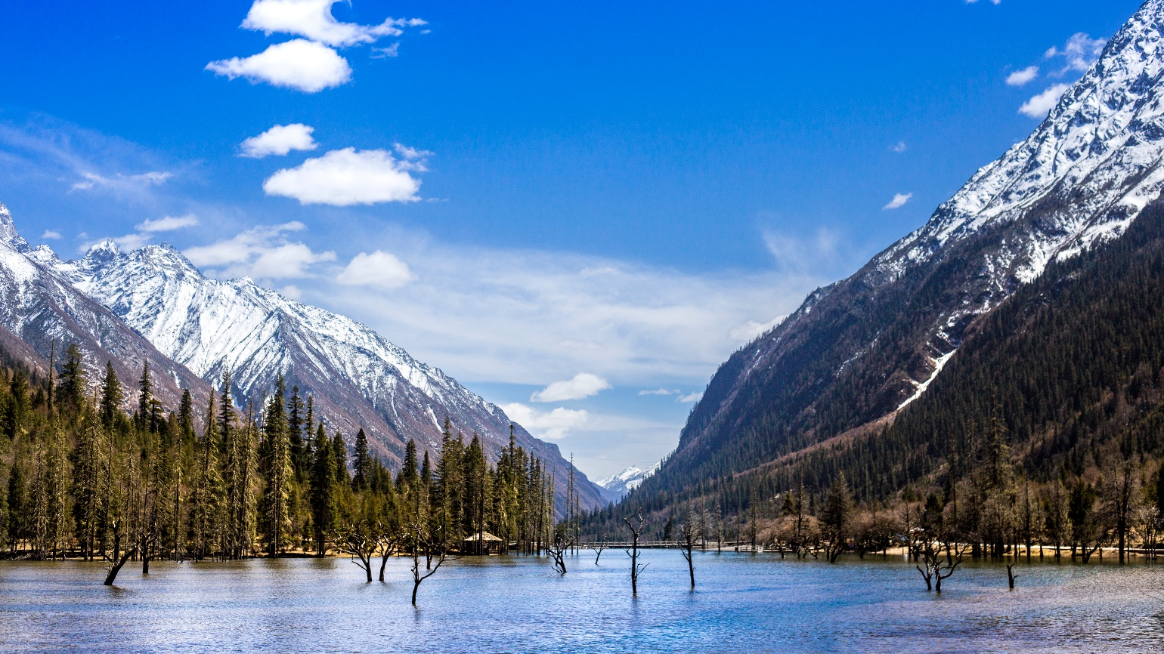
กลางวัน | รับประทานอาหารกลางวัน ณ ภัตตาคาร (มื้อที่ 12)
บ่าย | นำท่านเที่ยวชม หุบเขาซวงเฉียวโกว (Shuangqiaogou) เป็นจุดวิวทิวทัศน์ที่สวยที่สุด ชมความงามธรรมชาติของซวงเฉียวโกว(ลำน้ำสองสะพาน) ธารน้ำมีความยาว 35 กิโลเมตร มีทิวทัศน์ของภูเขาเป็นหลัก, ลำธารผ่านจุดต่างๆที่เป็นจุดทิวทัศน์ ไม่ว่าจะเป็น ซานกัวจวง, เขาหนิวซิน, เย่เหรินเฟิง ถือเป็นจุดท่องเที่ยวแห่งหนึ่งของเขาสี่ดรุณีที่รวบรวมจุดสำคัญหลายๆอย่างเข้าด้วยกันไว้ ชมไฮไลท์จุดชมวิว ได้แก่ ชมหุบเขาหยินหยาง ทุ่งต้นหยาง แล้วเดินทางเข้าสู่ส่วนลึกสุด ท่านจะได้เห็นธารน้ำแข็ง ภูเขากระจกแก้ว ภูเขาดวงอาทิตย์ ภูเขาดวงจันทร์ ยอดเขากระต่ายทะเลสาบ และ ทุ่งหญ้าเหนียนหยูป้า
 | 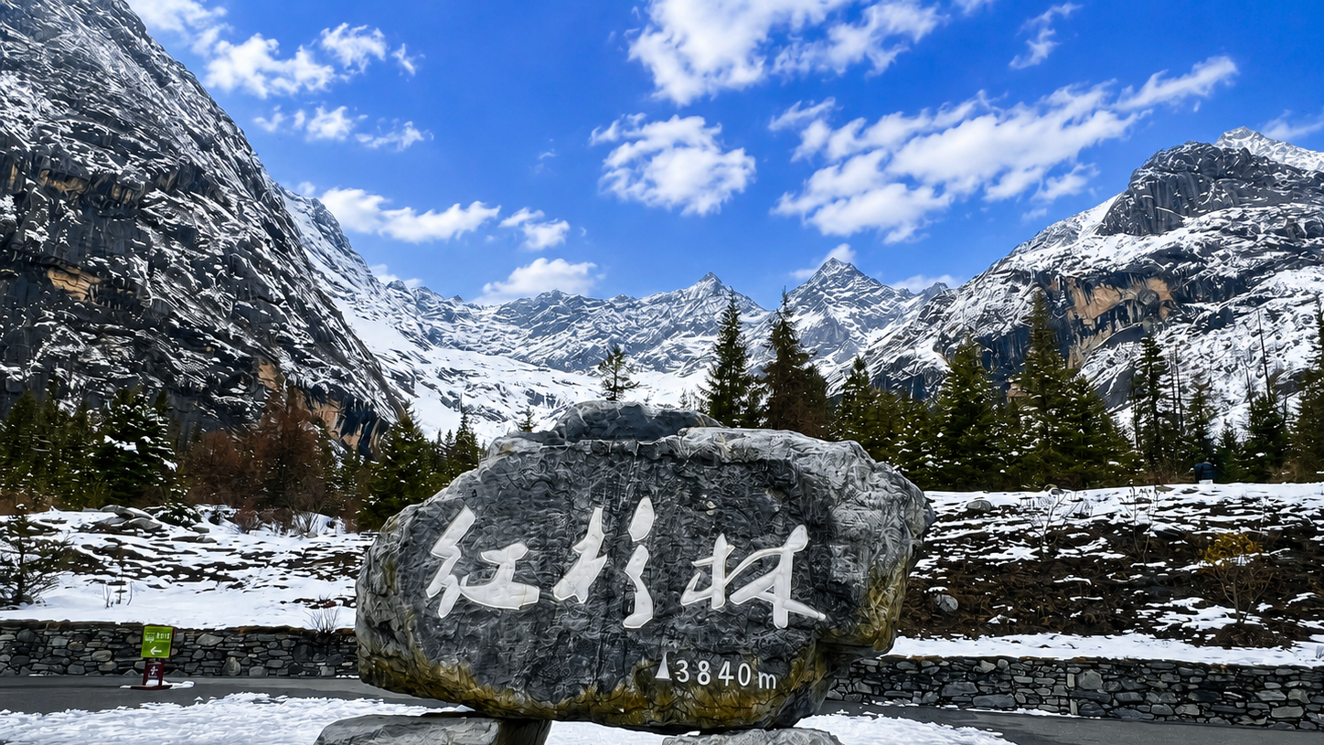
 | จากนั้นนำท่านเดินทางกลับ เมืองตูเจียงเยี่ยน (Dujiangyan) (ระยะทางประมาณ 130 กิโลเมตร ใช้เวลาเดินทางประมาณ 3 ชั่วโมง)
ค่ำ | รับประทานอาหารค่ำ ณ ภัตตาคาร (มื้อที่ 13)
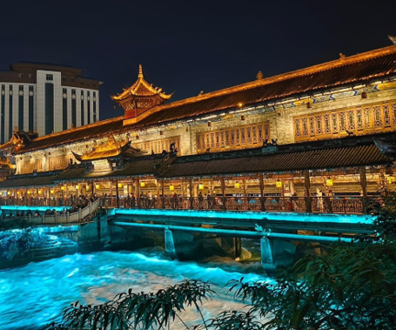
นำท่านเที่ยวชม สะพานโบราณหนานเฉียว (Langqiao Dujiangyan Chengdu China) เป็นสถานที่ท่องเที่ยวยามค่ำคืนขนาดใหญ่ที่มีธีมเป็นน้ำในโครงการอนุรักษ์น้ำตูเจียงเอี้ยน ซึ่งเป็นมรดกทางวัฒนธรรมของโลก โดยผสมผสานเทคโนโลยีสมัยใหม่เข้ากับวัฒนธรรมการอนุรักษ์น้ำโบราณครอบคลุมพื้นที่กว่า 1,000 เอเคอร์ หากได้ไปในเวลากลางคืนท่านจะได้ชมวิวแห่งนี้คือการแสดง แสงและเงา "น้ำตาสีฟ้า" น้ำตาสีน้ำเงินเป็นจุลินทรีย์เรืองแสงที่มีลักษณะเฉพาะ ซึ่งจะเปล่งแสงสีฟ้าเมื่อถูกกระตุ้นส่งผลให้ทะเลสาบปล่อยแสงสีฟ้าลึกลับในเวลากลางคืน นักท่องเที่ยวที่มาเยือนทะเลสาบชิงเฉิงทางเรือจะรู้สึกราวกับอยู่ในแดนสวรรค์ และสัมผัสได้ถึงความอ่อนโยนและความเงียบสงบของผืนน้ำ หมายเหตุ: การแสดงน้ำตาสีฟ้าขึ้นอยู่กับสภาพอากาศ ระดับน้ำ และการบริหารจัดการของทางท้องถิ่น หากมีการงดการแสดงไม่ว่ากรณีใด บริษัทฯ ขอสงวนสิทธิ์ไม่คืนค่าใช้จ่าย เนื่องจากเป็นกิจกรรมที่ไม่มีการเรียกเก็บค่าเข้าชม
ที่พัก | Vienna International Hotel ระดับ 4 ดาวมาตรฐานจีน หรือเทียบเท่า
วันที่ 6 | เมืองตูเจียงเยี่ยน – เฉิงตู – วัดต้าฉือ – ไท่กู่หลี่ – IFS (แพนด้าปีนตึก) – ถนนคนเดินชุลซีลู่
เช้า | รับประทานอาหารเช้า ณ ห้องอาหารภายในโรงแรม (มื้อที่ 14)
 | นำท่านเดินทางกลับสู่ เฉิงตู (ระยะทางประมาณ 70 กิโลเมตร ใช้เวลาเดินทางประมาณ 1 ชั่วโมง)
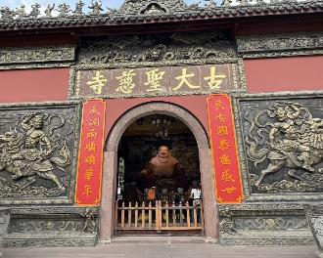
นำท่านเดินทางสู่ วัดต้าสือ (Daci Temple) คือวัดพุทธนิกายมหายานที่มีชื่อเสียงโด่งดังและเก่าแก่ที่สุดแห่งหนึ่งในภูมิภาคตะวันตกเฉียงใต้ของจีน มีประวัติศาสตร์อันยาวนานกว่า 1,600 ปี สร้างขึ้นครั้งแรกในปี ค.ศ. 306 ในสมัยราชวงศ์จิ้นตะวันตก เมื่อก่อนมีชื่อว่า “วัดจิ่งอัน” ต่อมาในสมัยราชวงศ์ถัง ได้รับการบูรณะและเปลี่ยนชื่อเป็น “วัดต้าสือ” สถาปัตยกรรมอันงดงาม และความศักดิ์สิทธิ์ขององค์พระพุทธรูป ผู้คนมักมาขอพรเรื่อง อำนาจ บารมี คนเมตตา โชคลาภ และเรื่องสุขภาพ วัดนี้ พระถังซัมจั๋ง เคยมาศึกษาพระธรรมและจำพรรษาที่วัดแห่งนี้ก่อนออกเดินทางไปชมพูทวีปเพื่ออัญเชิญพระไตรปิฎก
กลางวัน | รับประทานอาหารกลางวัน ณ ภัตตาคาร (มื้อที่ 15)
บ่าย | หลังจากนั้นนำท่านสู่ ถนนไท่กู๋หลี่ (Taikoo Li) ช้อปปิ้งคอมเพล็กซ์ ร้านอาหาร ห้างสรรพสินค้าใต้ดิน โรงภาพยนตร์ จัตุรัส และโรงแรมหรูอย่าง The Temple House สัมผัสวิถีชีวิตสไตล์จีนโมเดิร์นยุคใหม่ ที่ผสมผสานกันอย่างลงตัว นอกจากนั้นที่นี่มีทั้งสินค้ายี่ห้อดัง ทั้งแบรนด์จีนและแบรนด์ต่างชาติยอดนิยมมากมาย
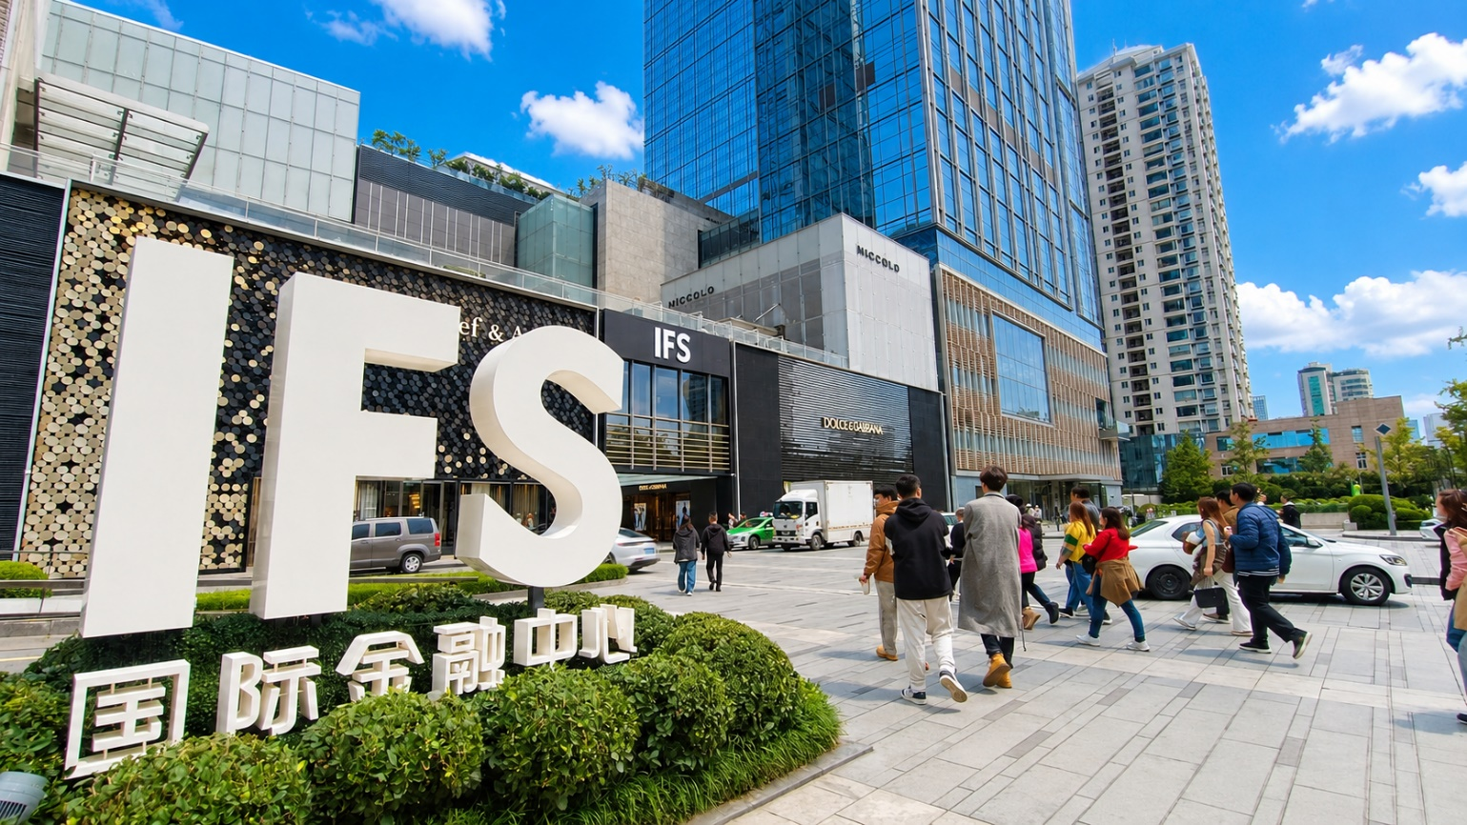


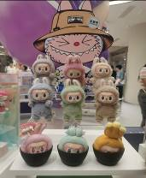
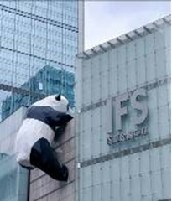
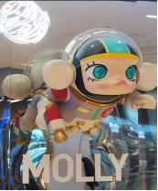

 | นำท่านชมจุดเช็คอิน หมีแพนด้ายักษ์ปีนตึก (IFS Building) เป็นแพนด้าที่อ้วนน่ารักกำลังป่ายปีนตืน เป็นประติมากรรมแพนด้ายักษ์แขวนอยู่บนอาคาร IFS ในใจกลางเมืองเฉิงตู ในห้างIFS ยังมี ร้าน POP MART ขายโมเดลตุ๊กตาสุดฮิต ให้ท่านได้เลือกซื้อเลือกจุ่มได้มากมายให้ท่านต้องไปเสี่ยงจุ่ม 8 อาร์ตทอยยอดนิยม เช่น Molly (มอลลี่) , Skull Panda (สคัล แพนด้า) , Hirono (ฮิโรโนะ) , Dimoo (ดิมู่) , Crybaby (ครายเบบี้) , Labubu (ลาบูบู้) , Pucky (ปั๊กกี้) , Sweet Bean (สวีต บีน)
 | จากนั้นท่านช้อปปิ้งต่อที่ย่าน ถนนคนเดินชุนซีลู่ (Chunxi Road Pedestrian Street) เป็นย่านวัยรุ่น และขายสินค้าที่ทันสมัย ทั้งสินค้าแบรนด์เนมและช้อปเสื้อผ้า รองเท้า กระเป๋า รวมถึงร้านขายของกินมากมาย เป็นถนนที่ปิดไม่ให้รถสามารถวิ่งผ่านได้
ค่ำ | รับประทานอาหารค่ำ ณ ภัตตาคาร (มื้อที่ 16) เมนูพิเศษ! สุกี้หม่าล่าเสฉวน
ที่พัก | Dading Century Hotel ระดับ 5 ดาวมาตรฐานจีน หรือเทียบเท่า

วันที่ 7 | Eastern Suburb Memory – สนามบินเฉิงตู (CA471: 14.20 – 16.40) กรุงเทพฯ (สนามบินสุวรรณภูมิ)
เช้า | รับประทานอาหารเช้า ณ ห้องอาหารภายในโรงแรม (มื้อที่ 17)
 | นำท่านสู่ Eastern Suburb Memory (Dongjiao Jiyi) แหล่งท่องเที่ยวเชิงวัฒนธรรมและศิลปะร่วมสมัยชื่อดังของนครเฉิงตู ซึ่งได้รับการปรับปรุงจากพื้นที่โรงงานอุตสาหกรรมเก่าให้กลายเป็นย่านสร้างสรรค์สุดชิค ผสมผสานกลิ่นอายความคลาสสิกของโรงงานยุคเก่าเข้ากับความทันสมัยได้อย่างลงตัว ภายในเต็มไปด้วยร้านค้า คาเฟ่ ร้านอาหาร ร้านเครื่องดื่ม ร้านเสื้อผ้า และร้านของที่ระลึกดีไซน์เก๋มากมาย ให้ท่านได้เดินเล่น ถ่ายรูป และสัมผัสวิถีชีวิตของคนรุ่นใหม่ในเฉิงตูอย่างเพลิดเพลิน และไฮไลท์กำแพงส้ม ที่เขียนว่า 成都Chengdu เป็นจุดถ่ายรูปยอดฮิต
 | 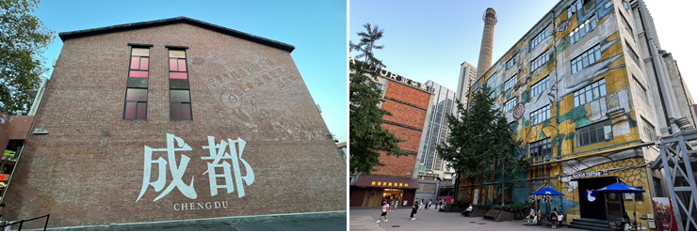
 | สมควรแก่เวลานำท่านเดินทางสู่ สนามบินเฉิงตูเทียนฟู่
14.20 น. | นำท่านเดินทางกลับสู่กรุงเทพมหานคร โดยสายการบิน Air China เที่ยวบินที่ CA471  * น้ำหนักกระเป๋า 23 กิโลกรัม/ท่าน ท่านละ 1ใบ  **มีบริการอาหารและเครื่องดื่มบนเครื่อง ทั้งนี้ รูปแบบอาหารอาจเปลี่ยนแปลงเป็นอาหารร้อนหรือ  Snack Box ตามความเหมาะสมและนโยบายของสายการบินในแต่ละเที่ยวบิน โดยมิต้องแจ้งให้  ทราบล่วงหน้า
16.40 น. | เดินทางถึง ท่าอากาศยานสุวรรณภูมิ กรุงเทพมหานคร โดยสวัสดิภาพ พร้อมความประทับใจในการเดินทาง

